La Scuola primaria
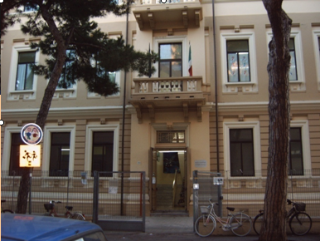
"G. Pascoli", intitolata al celebre poeta (1855-1912), fu progettata agli inizi degli anni '30 ed i lavori per la costruzione cominciarono il 18 Marzo 1932.
Il palazzo è, infatti, uno dei primi a Viareggio che fu pensato, progettato, concepito e costruito con lo scopo di ospitare una scuola: essa fu inaugurata nello stesso anno e ampliata in seguito.
La recente ristrutturazione (2005-2006) ne ha rivisto gli spazi interni, mentre la facciata è rimasta pressoché immutata, nel suo caratteristico stile anni '30 che mescola i toni eclettico - quattrocenteschi - neoclassici tipici di quel periodo storico.
Situata nel centro di Viareggio, a pochi metri dalla stazione ferroviaria, è facilmente raggiungibile da ogni quartiere e indubbiamente riconoscibile dalla Via G. Mazzini, una delle strade principali della città.

Ecco com’era…

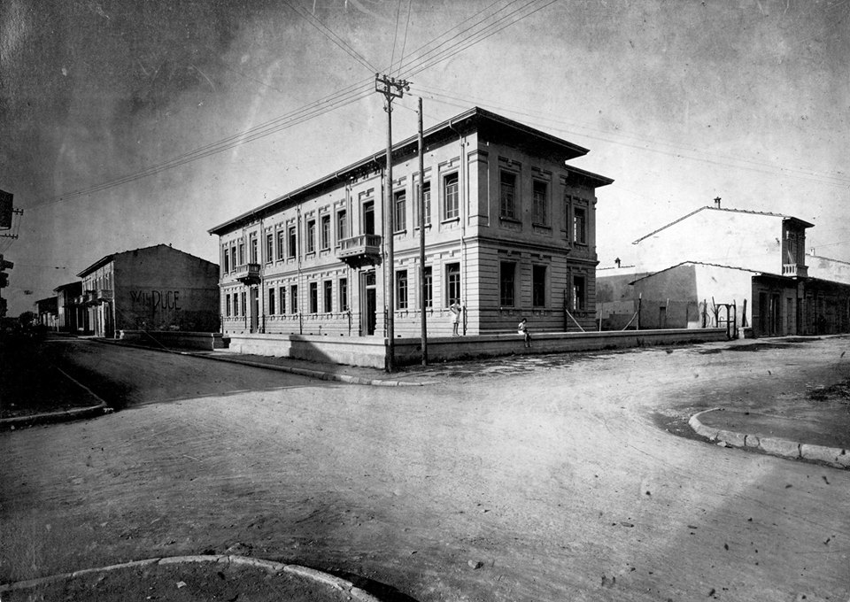

... negli anni ' 30

